Пример расчета и корректировок

Рассчитываем резерв за январь 2020.
Резерв рассчитываем по МСФО, по нормативному методу принцип тот же.
При начислении резервов программа следит за равенством сумм:
Закладка «Обязательства и резервы текущего месяца» сумма столбца «Обязательство(резерв)» =
Закладка «Обязательства и резервы по сотрудникам» сумма столбца «Обязательство(резерв)» =
Закладка «Расчет обязательств и резервов по отпускам» сумма столбца «Зачтено» = 15 253 279,24 (в нашем примере). В этом случае корректировок не возникает.
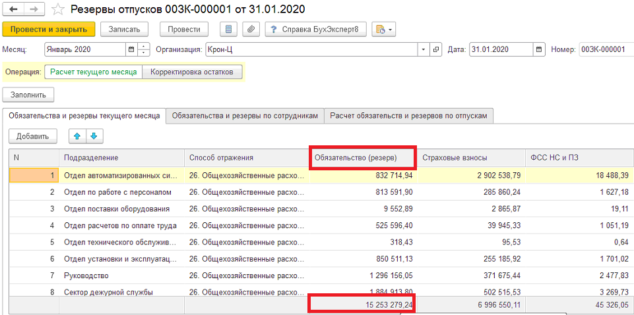

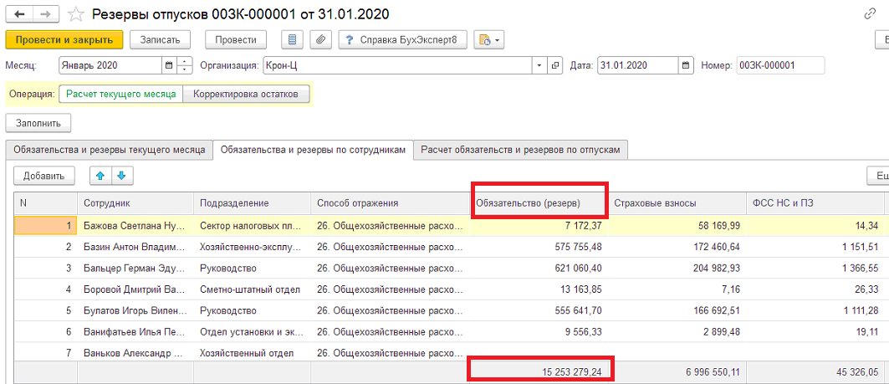

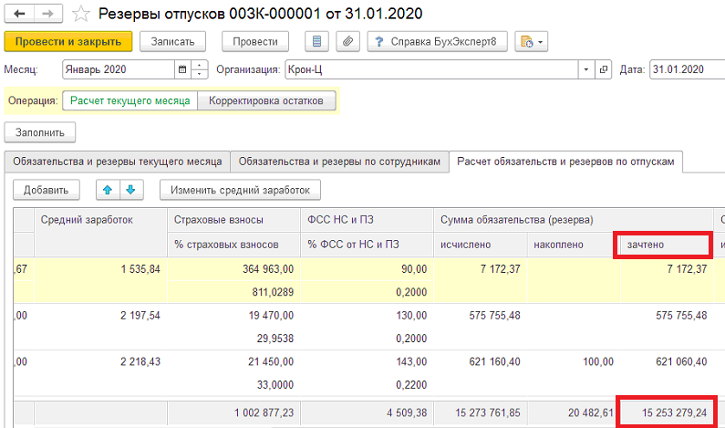

Откорректируем сумму, чтобы нарушить равенство (+ 703 843,95).
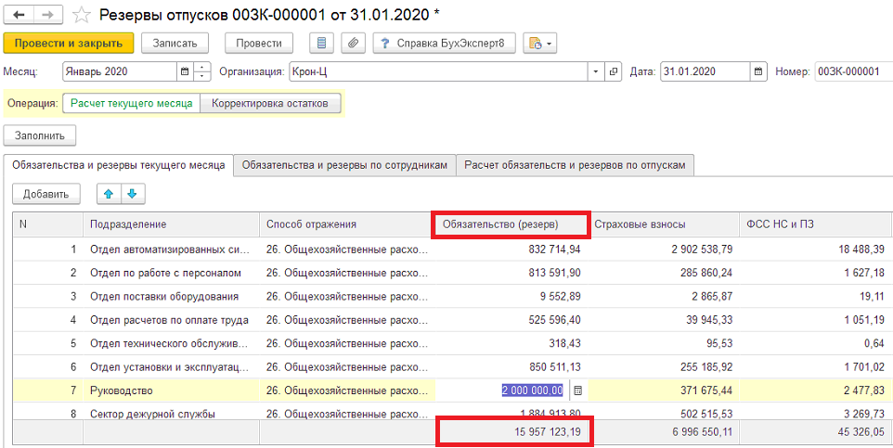
Начисляем резерв за февраль 2020.
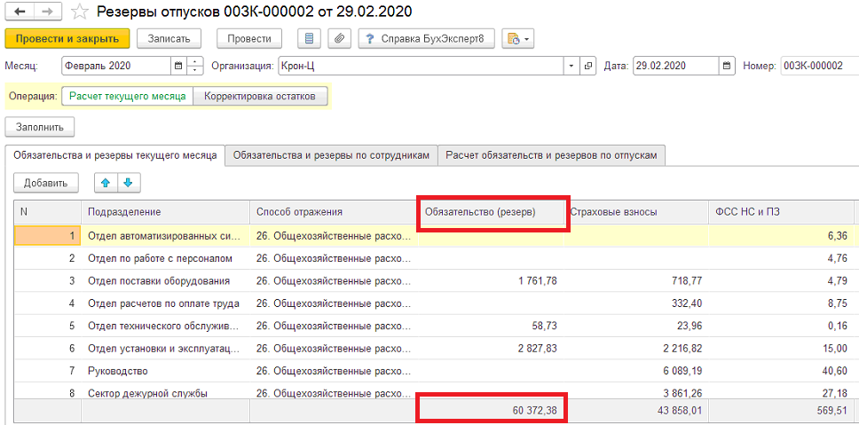
Программа добавляет нашу сумму 703 843,95 + 60 372,38, чтобы выравнить данные. Корректировочные записи выводятся курсивом
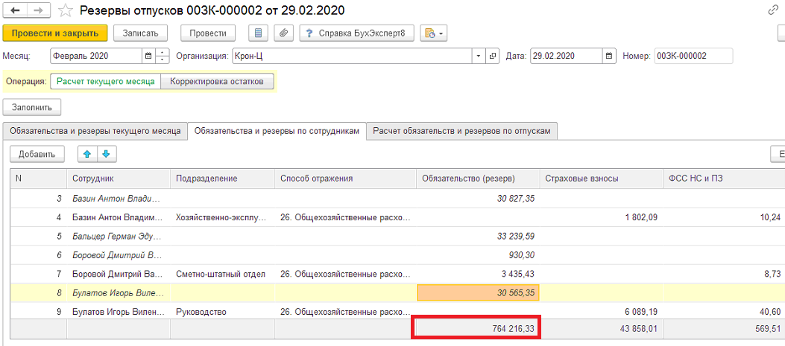

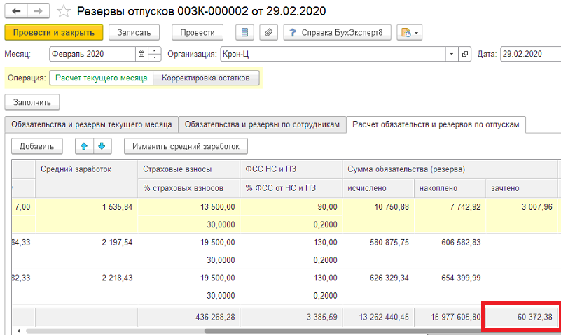
Начисляем резерв за март 2020, все ровно, корректировок нет.
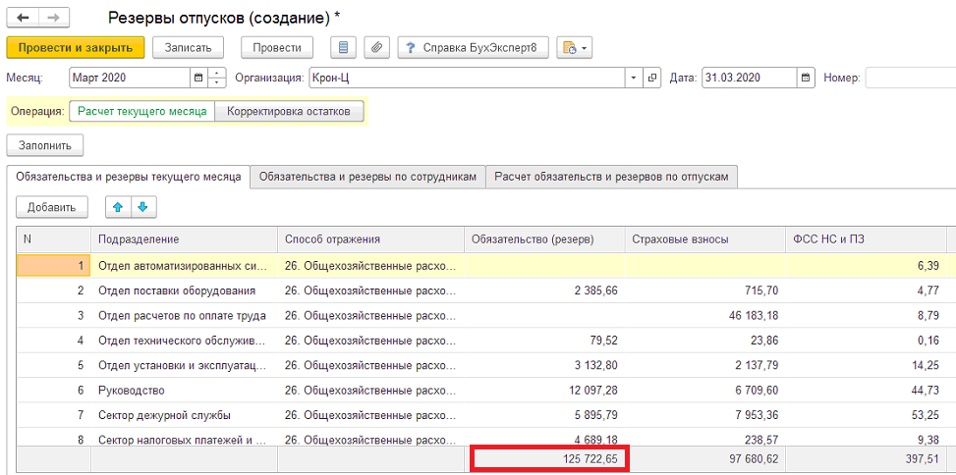
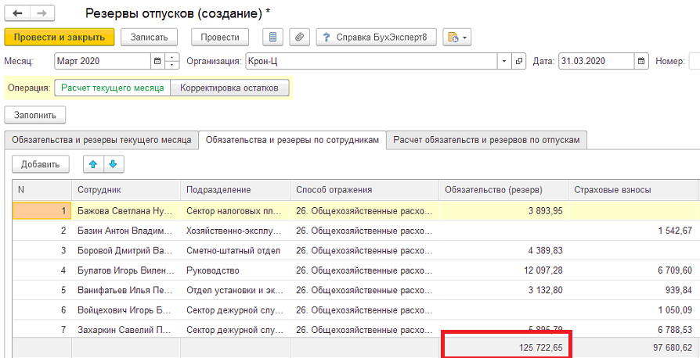
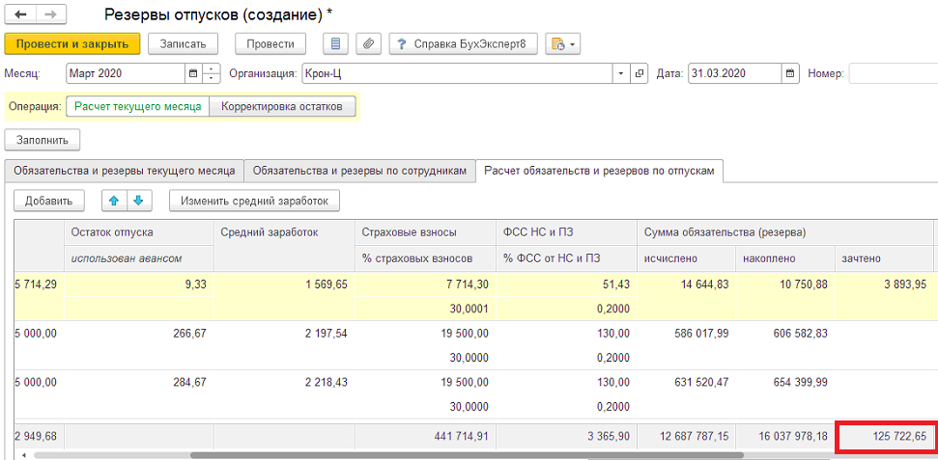

Проверим расчет резерва по одному сотруднику по регистрам, если бы не было корректировки в январе.
Метод расчета резервов – МСФО.
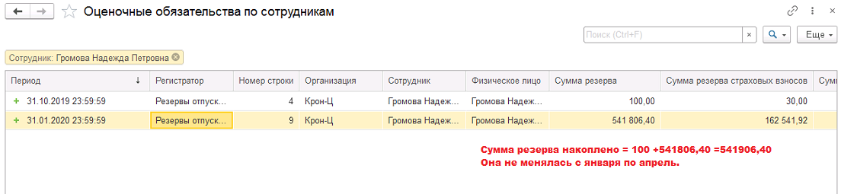

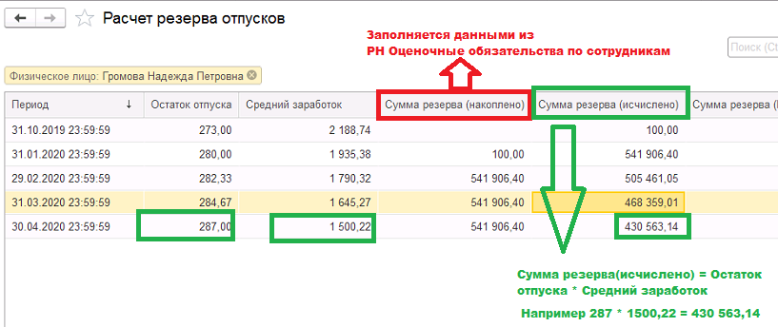

С корректировкой
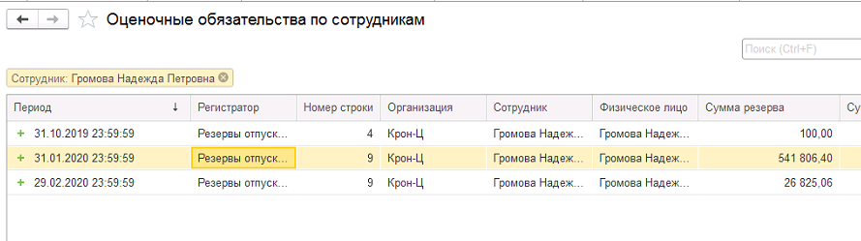
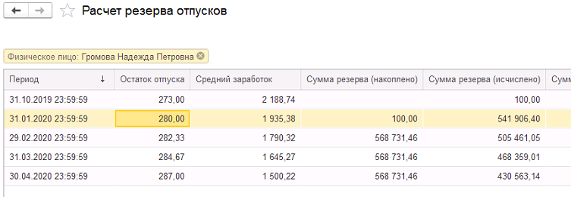
Теперь сравним данные без корректировок по нормативному методу расчета резервов
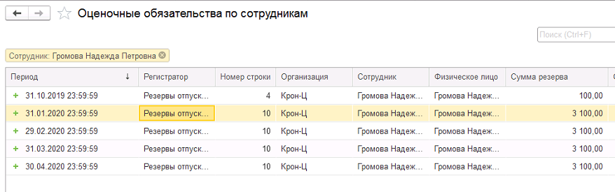
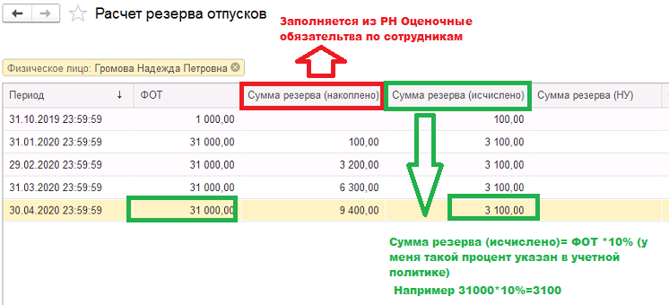
С корректировкой в январе
